|  |  |  |
| --- | --- | --- |
| |  | | --- | | МИНОБРНАУКИ РОССИИ | | Федеральное государственное бюджетное образовательное учреждение высшего образования **«МИРЭА − Российский технологический университет»**  **РТУ МИРЭА** |   **Институт комплексной безопасности и специального приборостроения (ИКБСП)** |
|  |

|  |  |
| --- | --- |
| **ОТЧЕТ О ВЫПОЛНЕНИИ ПРАКТИЧЕСКОЙ РАБОТЫ№ 3** | |
|  | |
| Выполнил студент группы БИСО-01-19 | Маринин Вячеслав Петрович |
|  |

Москва 2020

**Практика 3**

**Метаданные**

**(1)**

**Задание:**

**1)Установить значение «гео-тэг» активным в настройках камеры на смартфоне.**

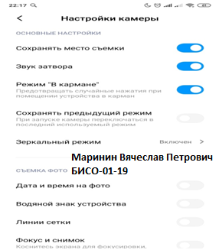

**2)**

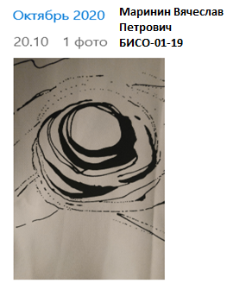

3-4) Утилита ExifViewer

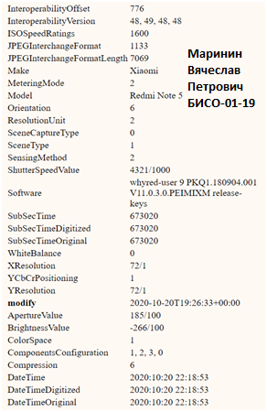

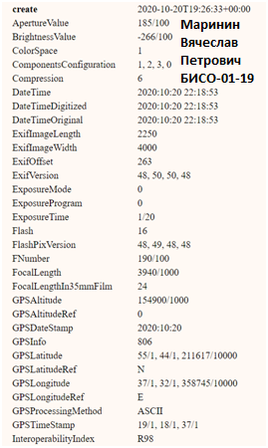

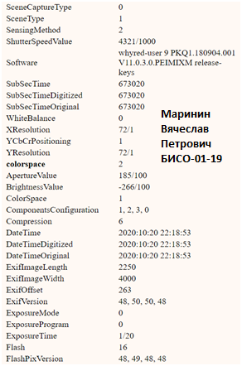

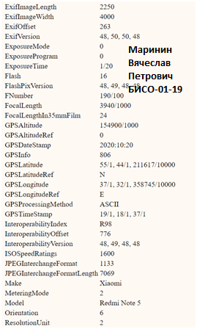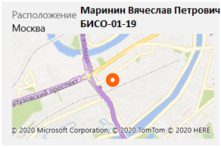

**(2) FOCA**

**Задание:**

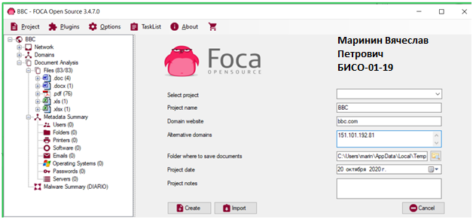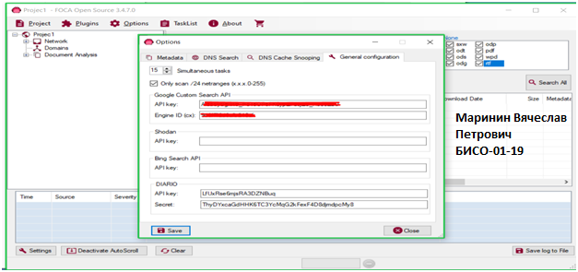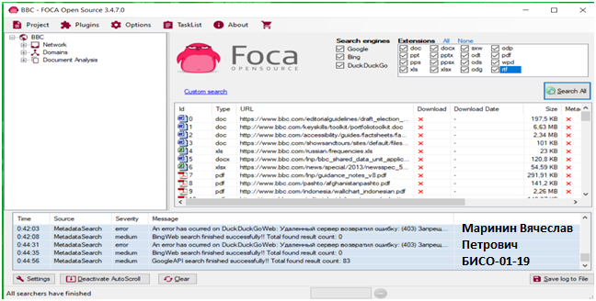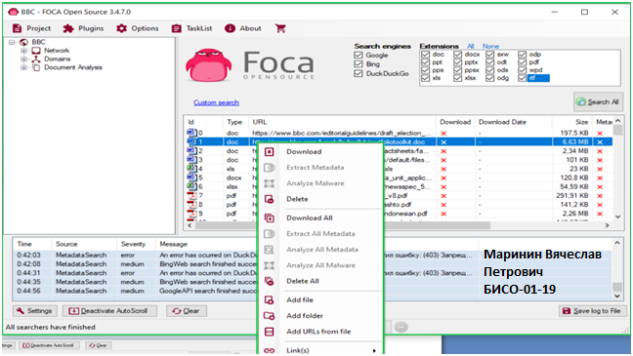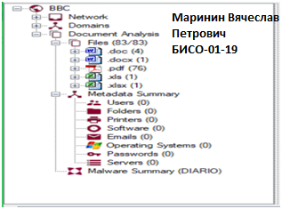

**(3) CCLEANER**

**Действия:**

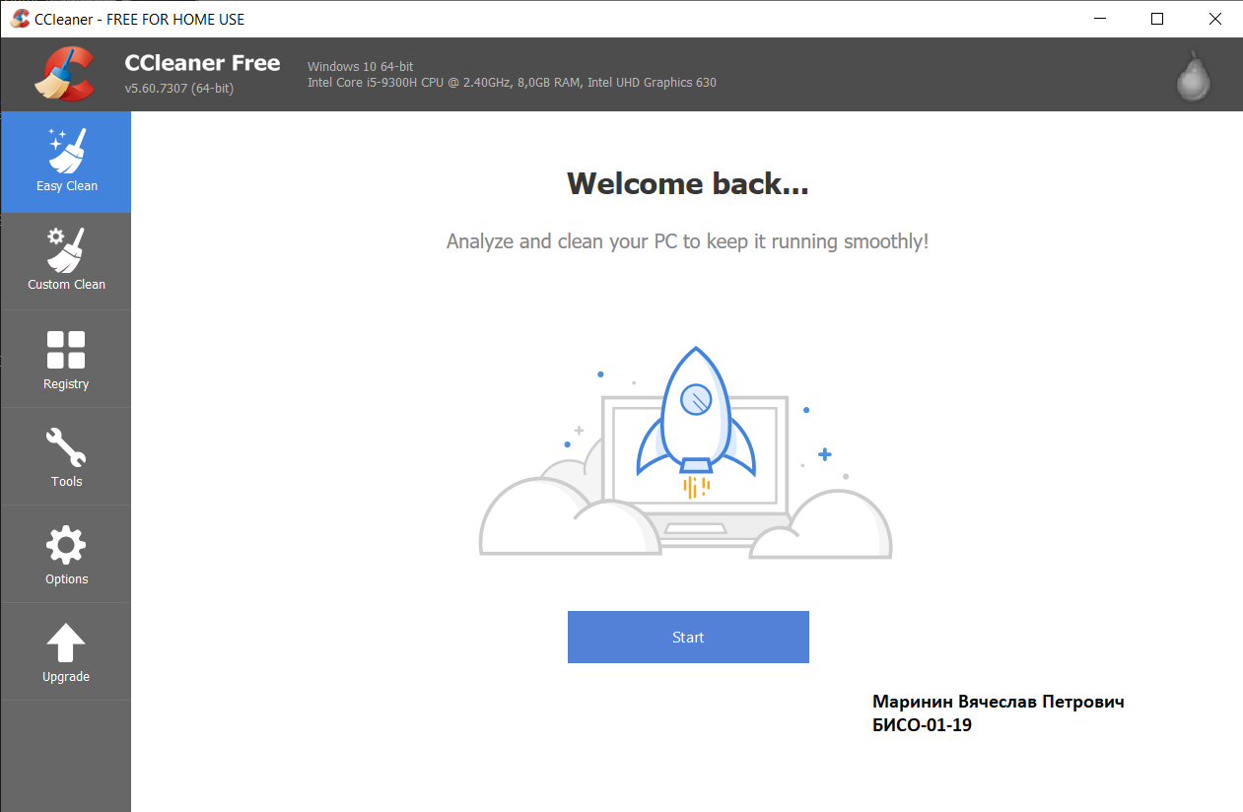

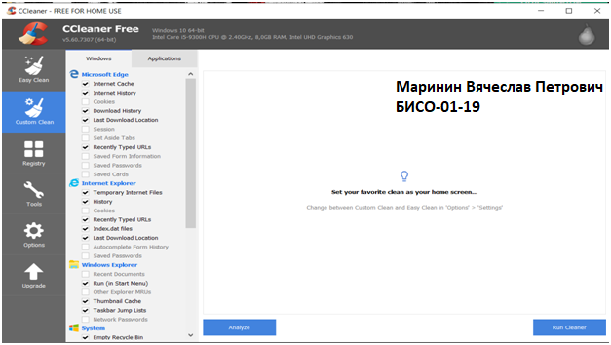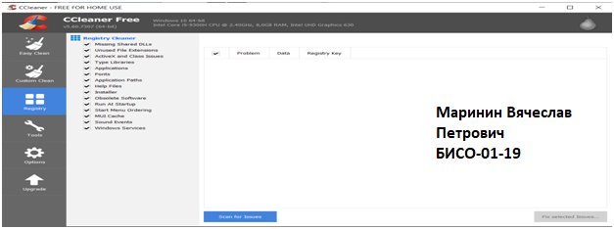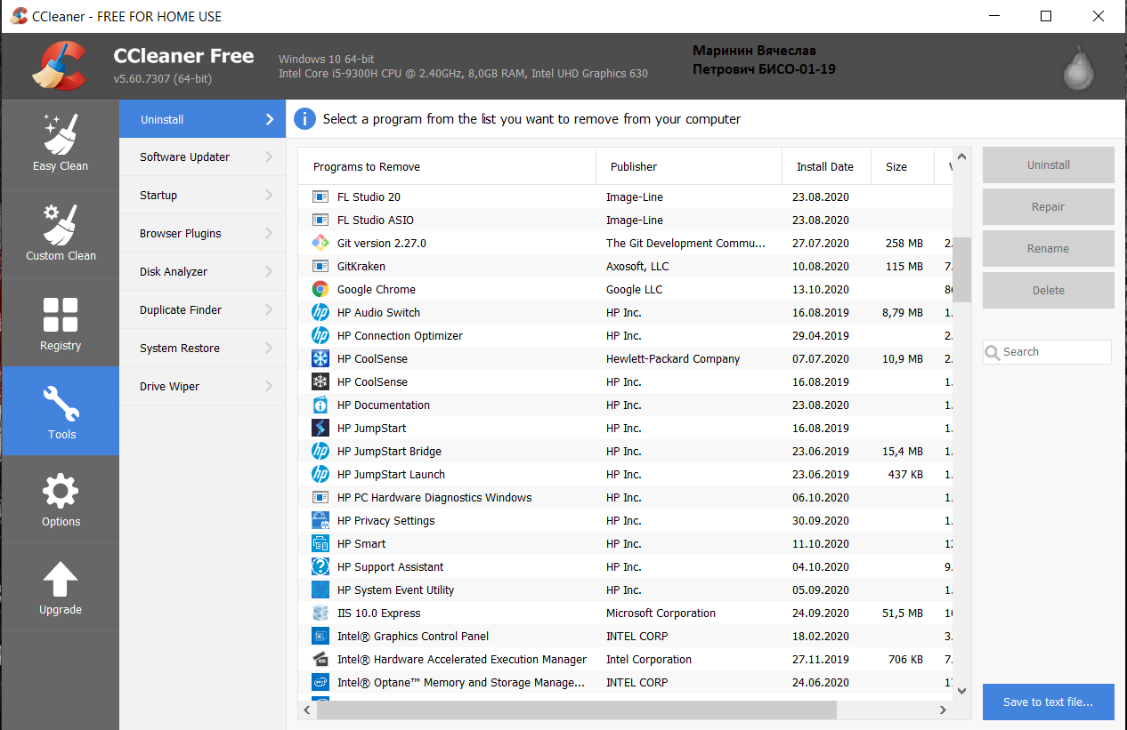

**Задание:**

**1)** **Создайте дубликаты файлов.**

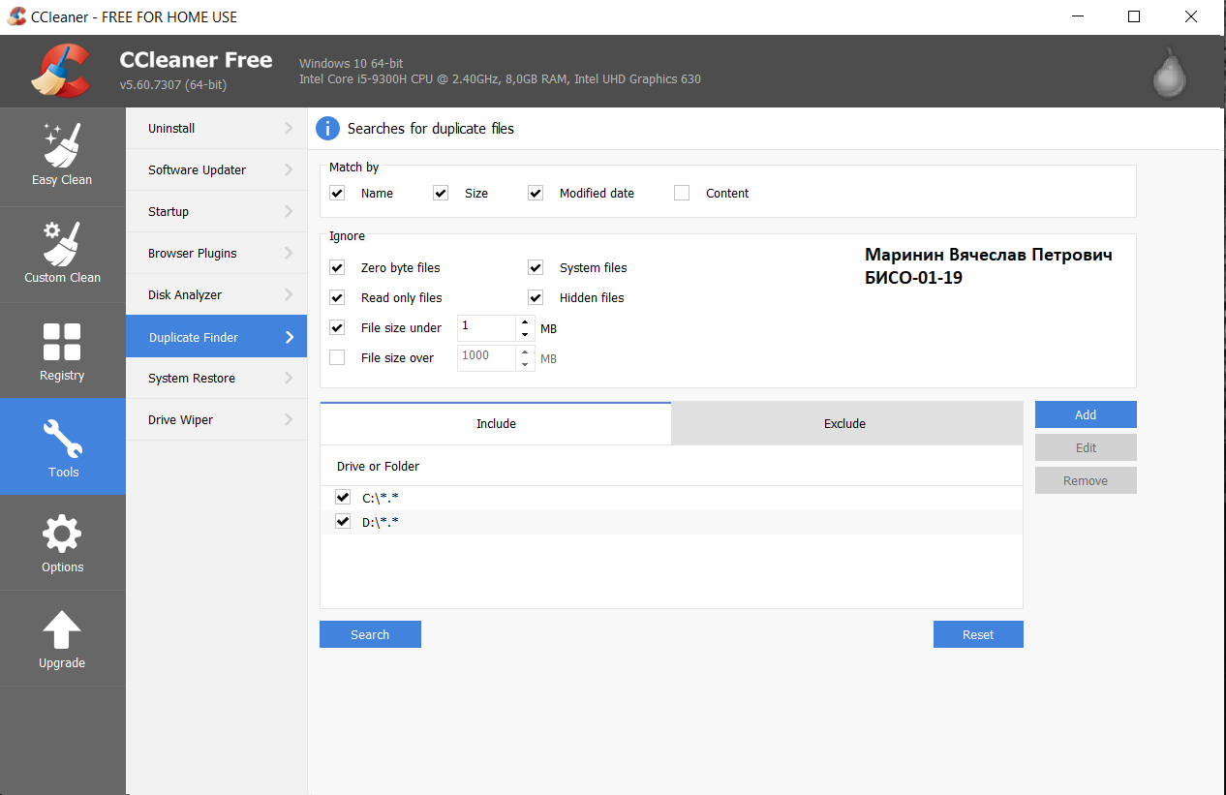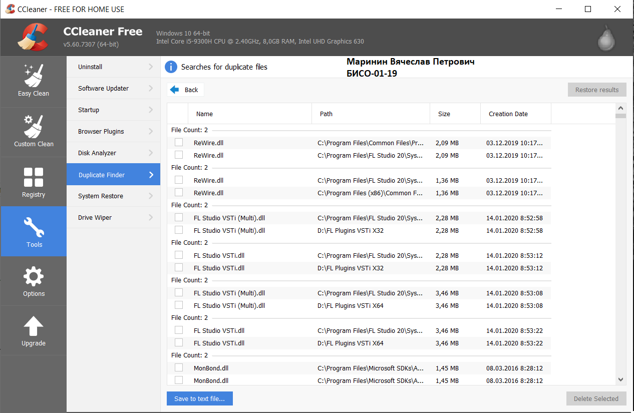

**2)** **Установите и удалите любое программное обеспечение.**

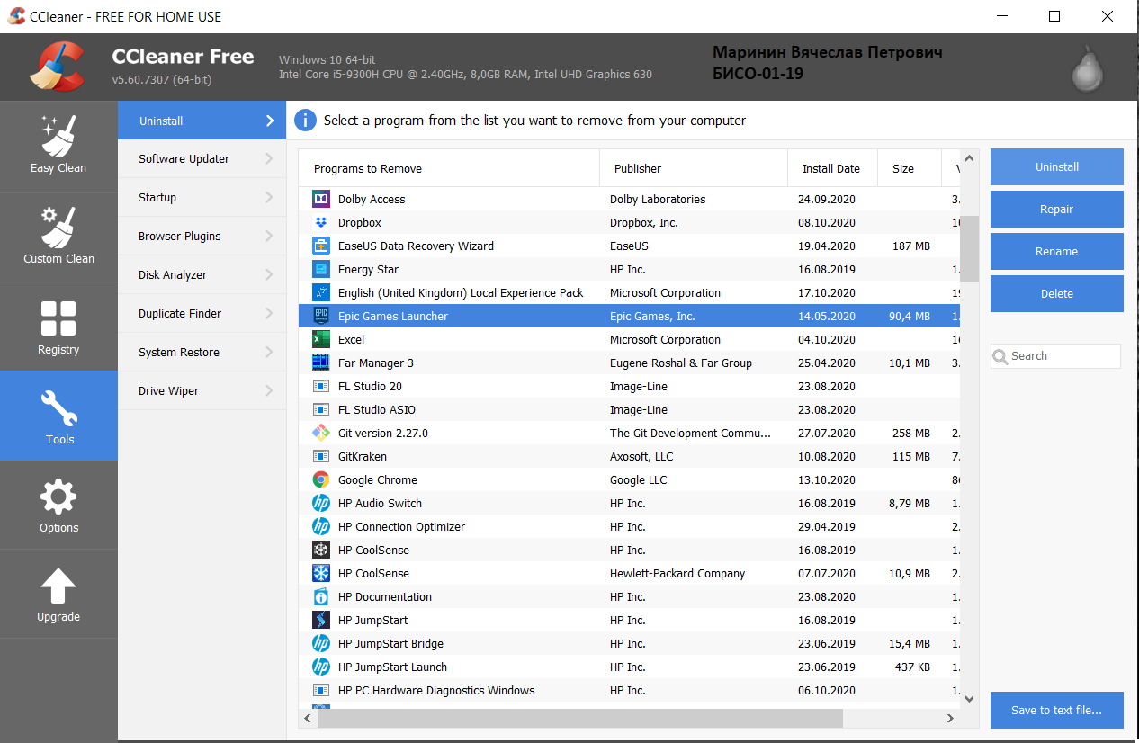

**3)** **Проведите сканирование системы.**

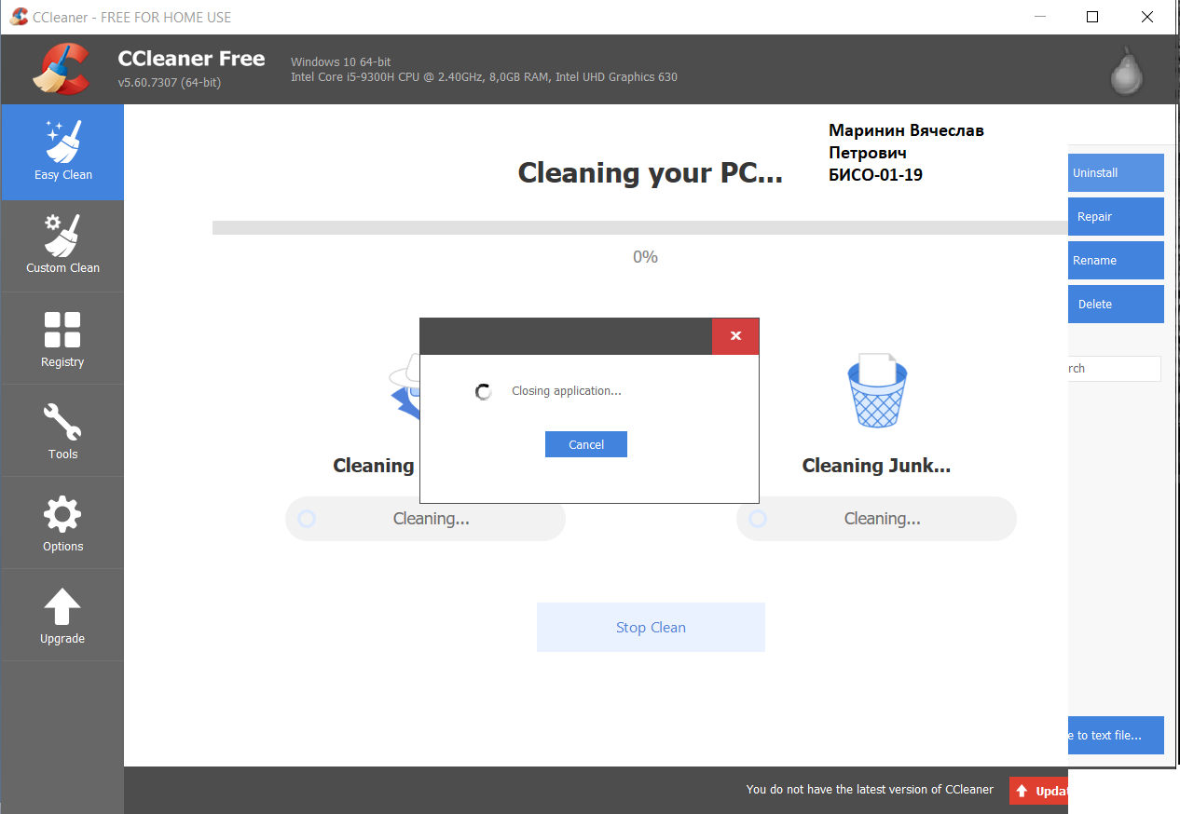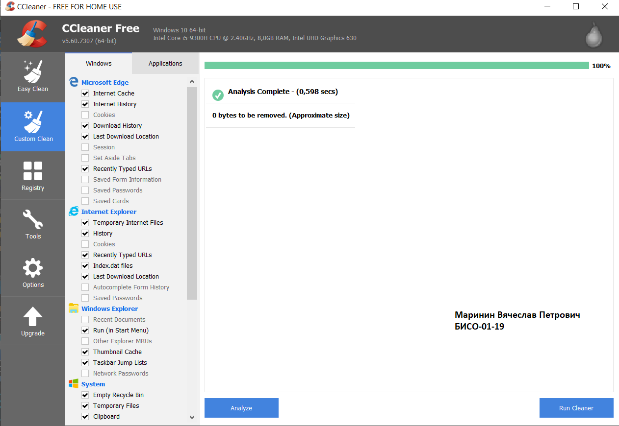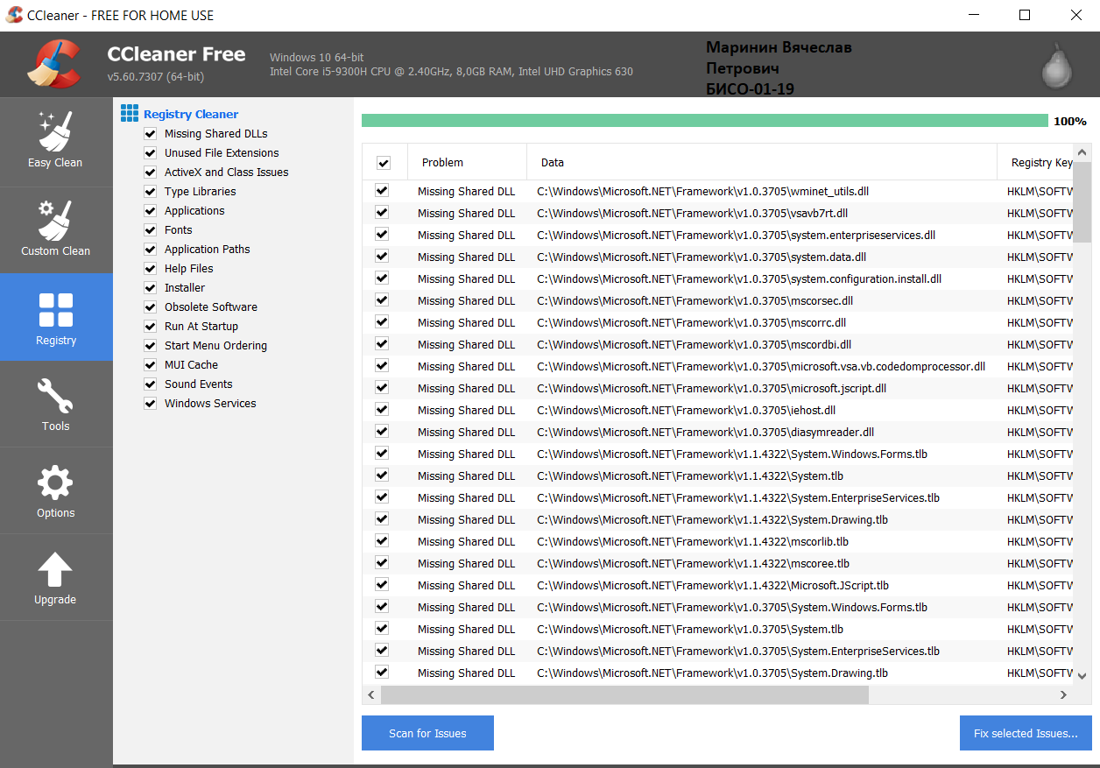

**(4) RSTUDIO**

**Задание:**

